Visoka škola strukovnih studija za informacione i komunikacione tehnologije

Gigatronic Shop
https://gigatronic-shop.infinityfree.me/

Smer: Internet tehnologije
Modul: Web programiranje
Predmet: Web programiranje PHP 1

Sadržaj
Sadržaj 2
Uvod 3
Korišćeni programski jezici i tehnologije 3
Opis funkcionalnosti 4
Home 4
Articles 5
Contact 6
Pagination 7
Register & Login 9
Dynamic Menu 11
Shopping Cart 12
Poll 13
Admin Dashboard 14
Orders 15
Statistics 16
Poll 17
Users 18
Articles 19
Organizacija 21
Organizaciona šema 21
Šema baze podataka 21

Uvod

Korišćeni programski jezici i tehnologije
Korišćeni programski jezici i alati su: HTML, CSS, JavaScript, jQuery, Boostrap, JSON, AJAX, PHP, MySQL, phpMyAdmin.
Projekat je rađen u Visual Studio Code-u.

Admin nalog:
email: admin@gmail.com
password: Gacanovic121

Opis funkcionalnosti

Home
Na početnoj stranici se prikazuje slider sa nekoliko slika čija funkcionalnost je urađena CSS-om. Takođe se prikazuju 4 najjeftinija artikla, kao istaknuti.
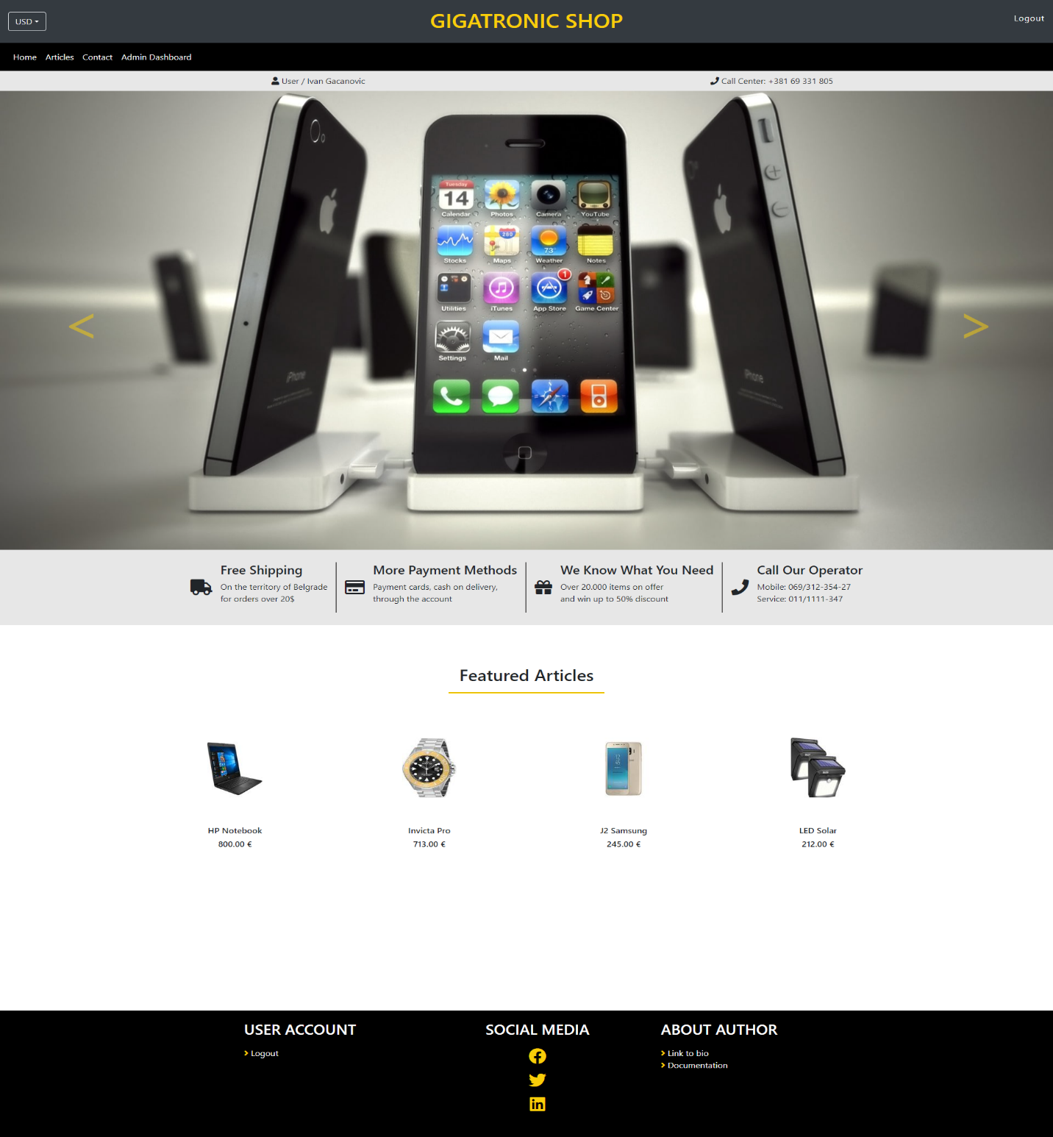

Articles
Sav sadržaj stranice ’Articles’ je učitan dinamički putem AJAX-a, iz baze podataka. Moguće je videti detalje artikla kada se klikne na ikonicu koja se pojavljuje kada se pređe mišem preko slike artikla. Na stranici postoji dinamički urađena(php) drop down lista za filtriranje artikala po kategorijama. Moguće je vrišiti pretragu artikala po nazivu. Omogućeno je i sortiranje po ceni.
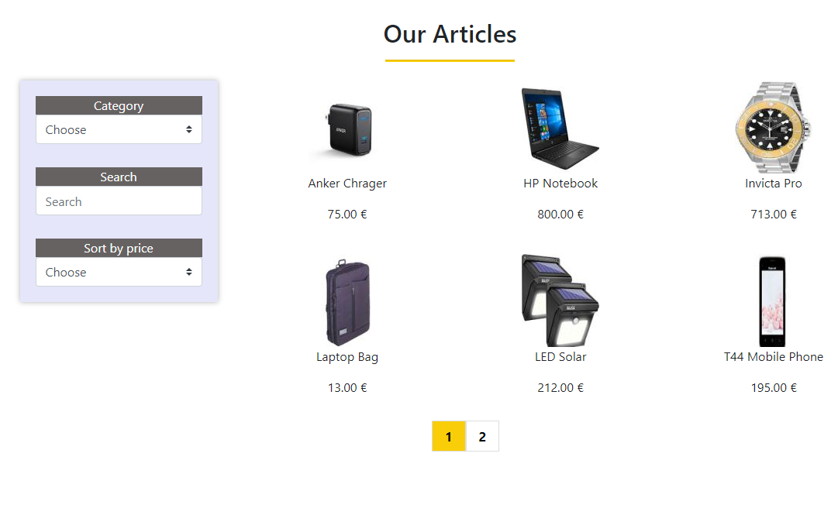
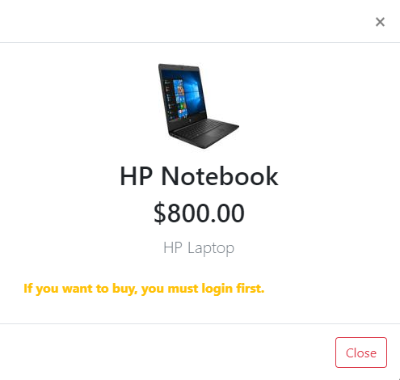

Contact
Na kontakt stranici korisnik može poslati poruku administratoru sajta na e-mail. Neophodno je samo da ispravno popuni podatke. Validacija je urađena na klijentskoj i serverskoj strani.
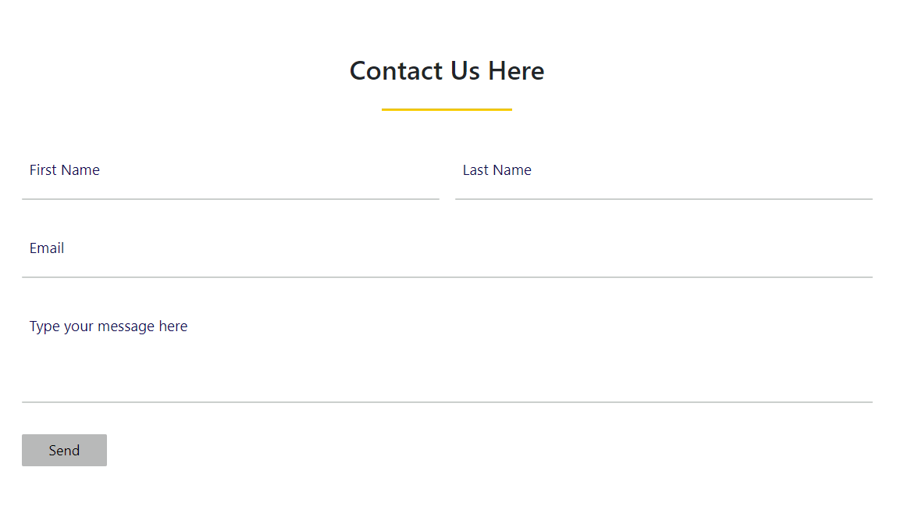

Pagination
Paginacija se koristi na stranici za artikle. Prikazuje se 6 artikala po stranici.
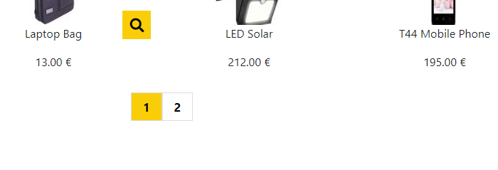

Register & Login
Provera podataka prilikom registracije je urađena na klijentskoj i serverskoj strani. Prilikom uspešne registracije dobija se uloga korisnika.
Provera podataka prilikom logovanja vrši se na klijentskoj i serverskoj strani. Ako su podaci ispravni pravi se sesija korisnika koja sadrži podatke o korisniku. Logovanje se beleži u tekstualni fajl kako bi se imao uvid u trenutan broj korisnika na sajtu. Ukoliko neko pokušava da se uloguje sa e-mailom koji postoji, a ne unosi ispravnu lozinku, stići će mu obaveštenje o tome na e-mail adresu.

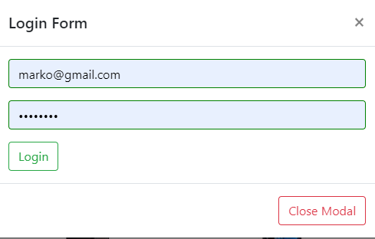
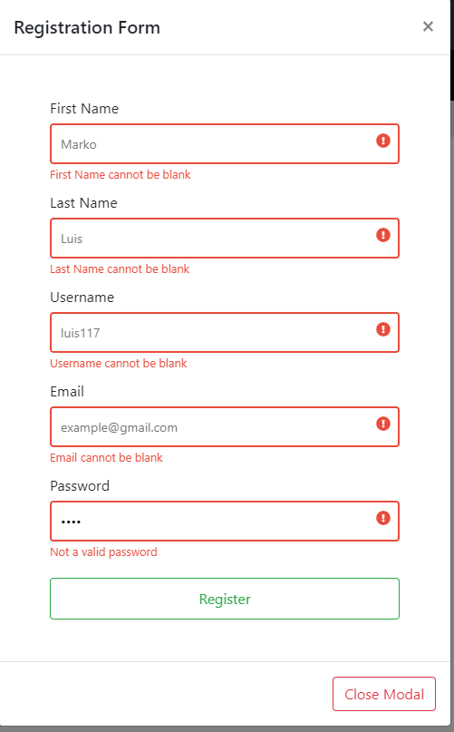

Dynamic Menu
Prilikom učitavanja stranice prikazuje se dinamička navigacija, koja prikazuje odgovarajuće linkove za odgovarajuće grupe korisnika: administratore, neautorizovane korisnike i autorizovane korisnike.


Shopping Cart
Sistem korpe realizovan je pomoću LocalStorage-a. Korisnik u korpu može da unese više proizvoda istog tipa. Klikom na ’Make a purchase’ stavke iz korpe se unose u porudžbinu i automatski se prazni korpa.
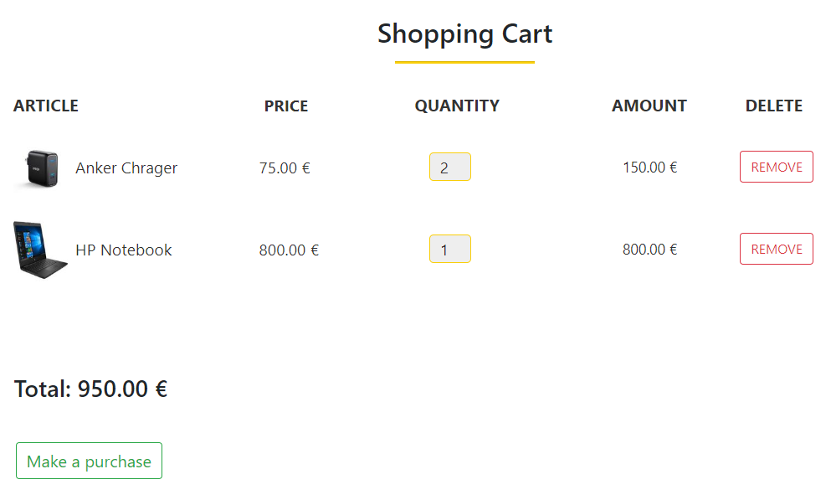

Poll
U svakom trenutku za autorizovanog korisnika postoji 1 aktivna anketa. Glasanje je omogućeno samo jednom za svakog korisnika. Anketa ima 1 pitanje i više ponuđenih odgovora. Kada korisnik glasa prikazuje mu se tabela sa statistikom o broju glasova za sve ponuđene odgovore.
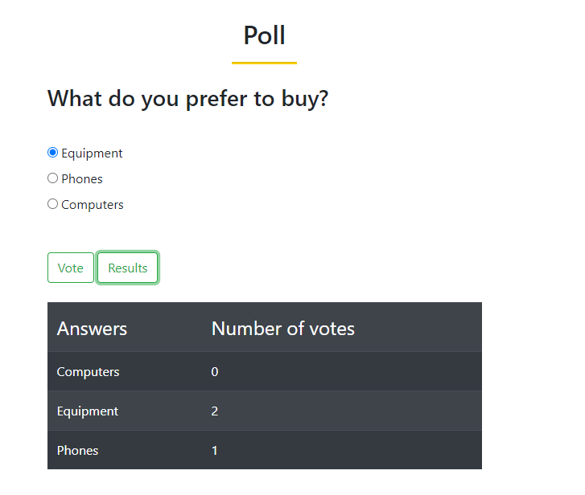

Admin Dashboard
Administrator na jednoj stranici ima pregled broja trenutno ulogovanih korisnika, poslednjih 5 korisnika koji su se registrovali, kao i ukupne brojeve korisnika, artikala i porudžbina.
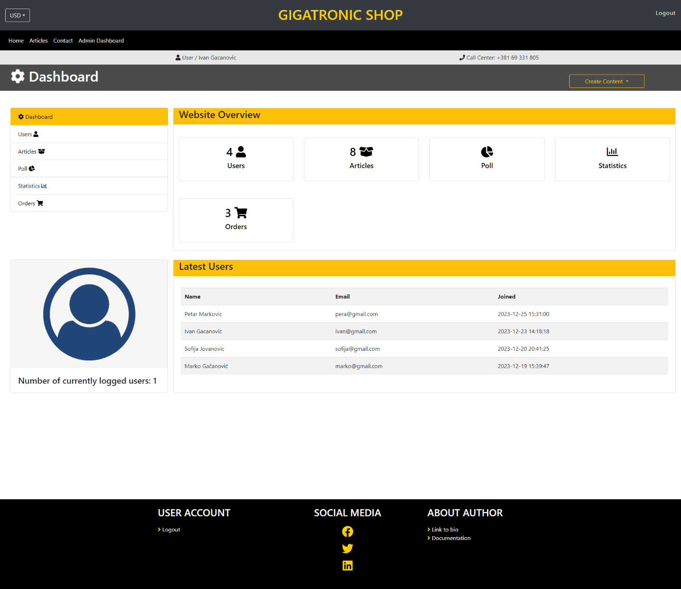

Orders
Administrator na stranici za porudžbine ima pregled porudžbina svih korisnika. Može da vidi detalje, da obriše porudžbinu ili da izmeni status porudžbine.
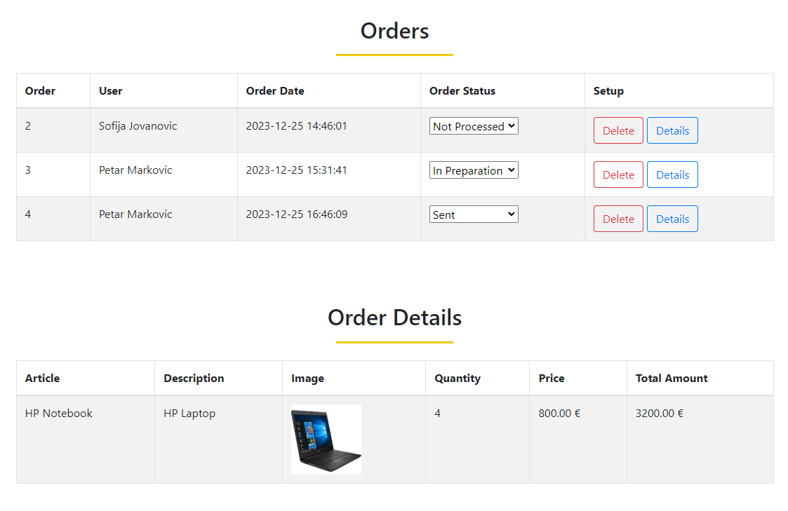

Statistics
Administrator vidi procente posećenosti svih stranica u poslednja 24 časa.
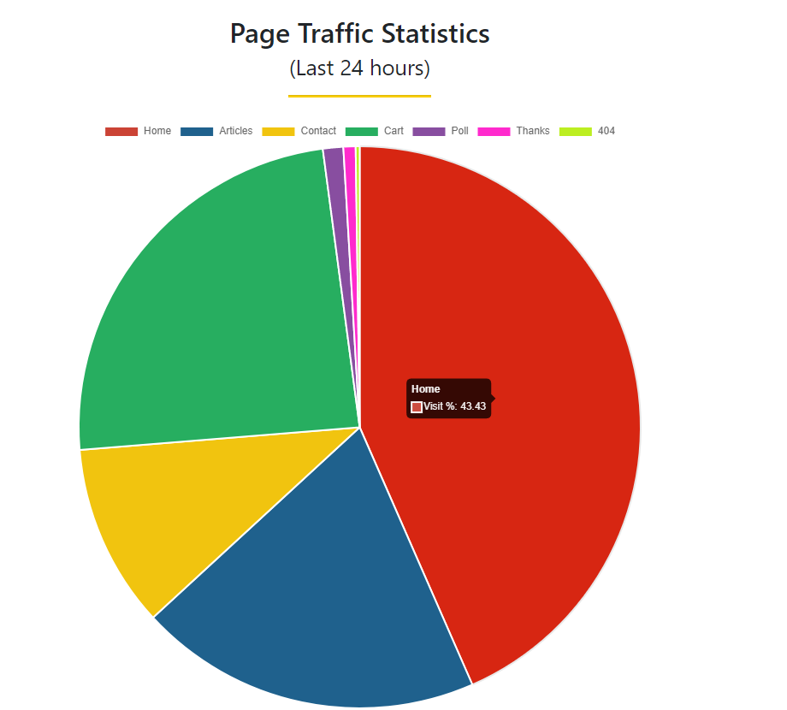

Poll
Administrator može da unosi nove ankete, da odabere i aktivira neke od postojećih anketa kao i da vidi rezultate svih anketa.
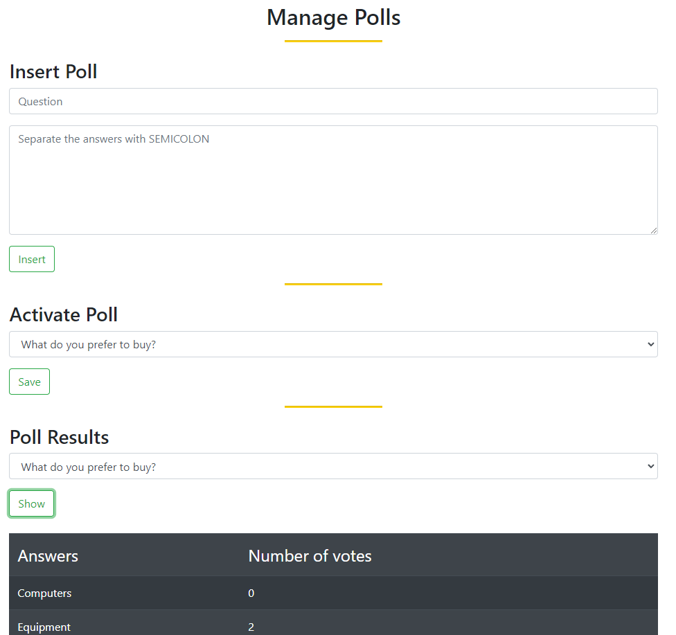

Users
Administrator ima pregled svih korisnika, ima opcije za brisanje i ažuriranje istih. Takođe ima opciju da preuzme excel tabelu sa svim korisnicima.
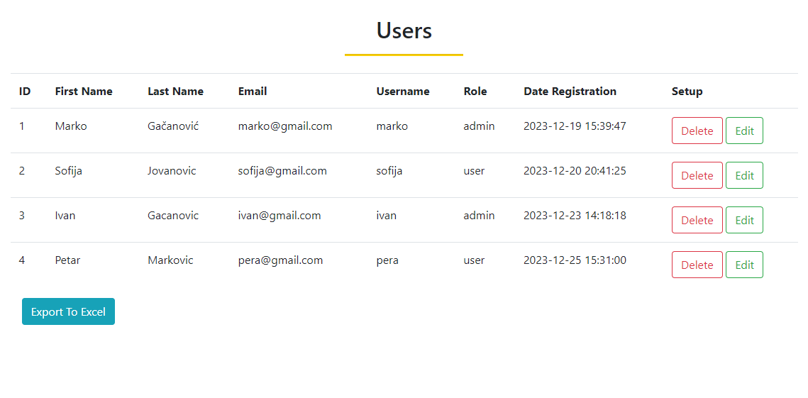

Articles
Administrator ima pregled svih artikala, ima opcije za brisanje i ažuriranje istih. Administrator takođe može preko modala da unese novi artikal sa slikom ili bez nje.
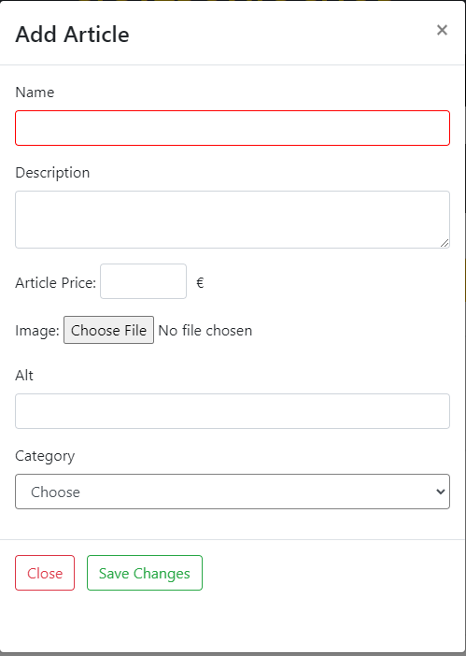
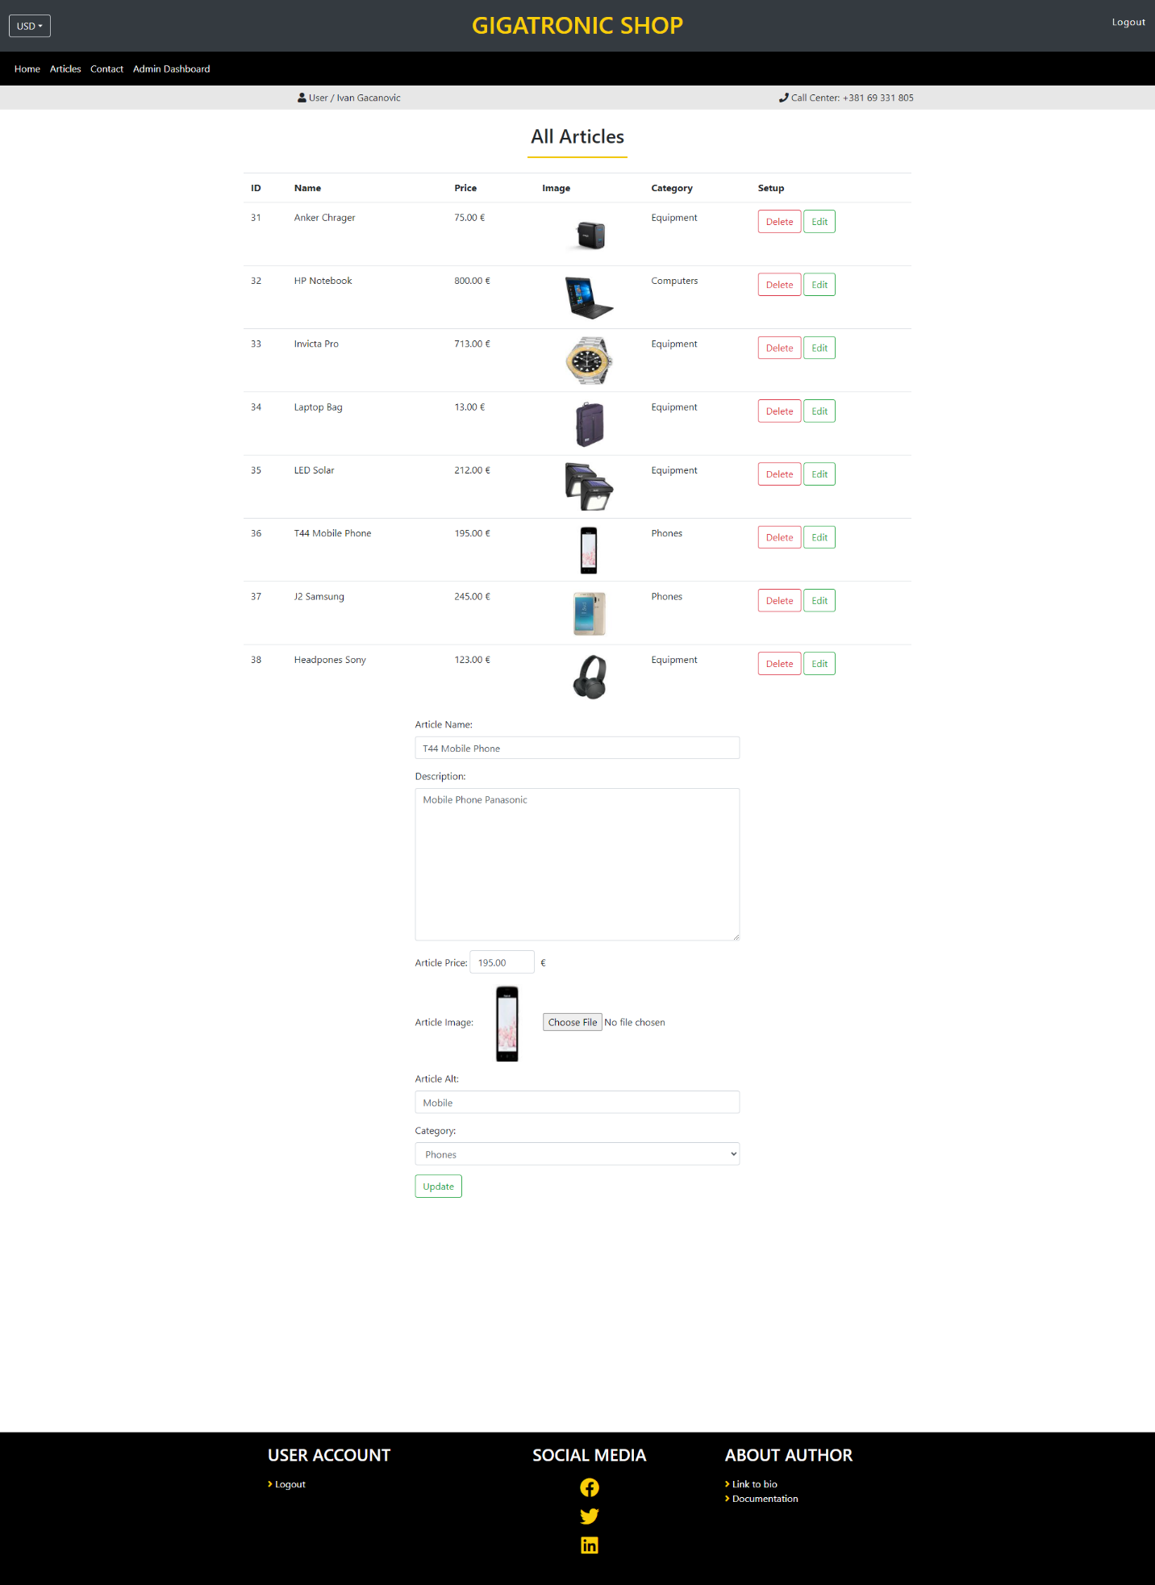

Organizacija

Organizaciona šema

Šema baze podataka

